**Встановлення інтерпретатора Python**

1. Завантажте інсталяційний модуль з сайту <https://www.python.org/downloads/>

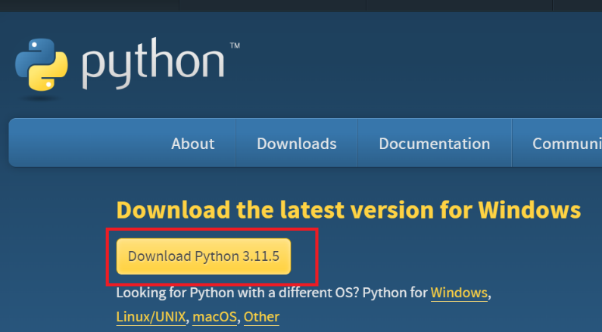

1. Виконайте інсталяцію. Під час інсталяції виберіть опцію додати **python** змінних оточення.

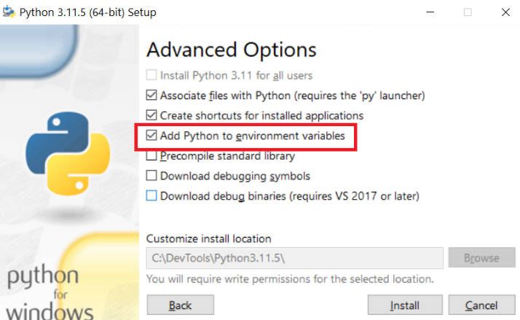

1. Після завершення перевірте правильність інсталяції виконавши команду:

|  |
| --- |
| python --version |

В результаті повинно бути відображена відповідь на команду

1. Створіть файл test01.py та додайте одну команду в нього

|  |
| --- |
| print(“Hello, World!”) |

1. Запустіть інтерпретатор python передавши в якості параметра створений в пункті **4** файл. Рядок **Hello, World!** Має відобразитися на екрані.

Встановлення **Visual Studio Code**

1. Завантажте з офіційного сайту інсталятор https://code.visualstudio.com/

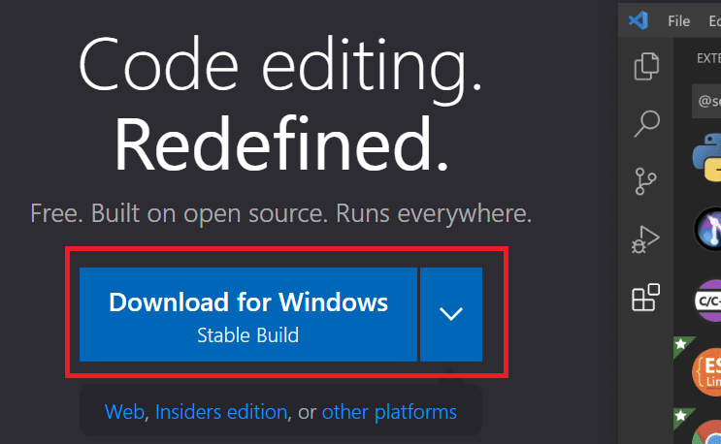

1. Встановіть VS Code запустивши інсталятор
2. Відкрийте VS Code та встановіть доповнення Python. Виберіть доповнення.

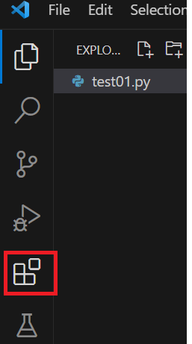

Та встановіть наступні доповнення

1. Перезавантажте VS Code, щоб всі зміни вступили в силу.
2. Відкрийте каталог в якому збережений тестових Python файл

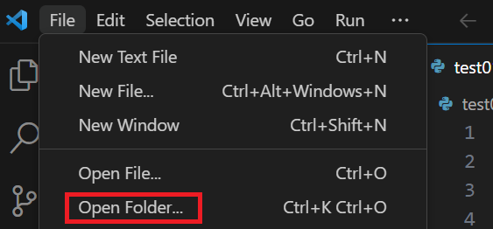

1. Запустіть на виконання. Результат буде виведено в термінал.

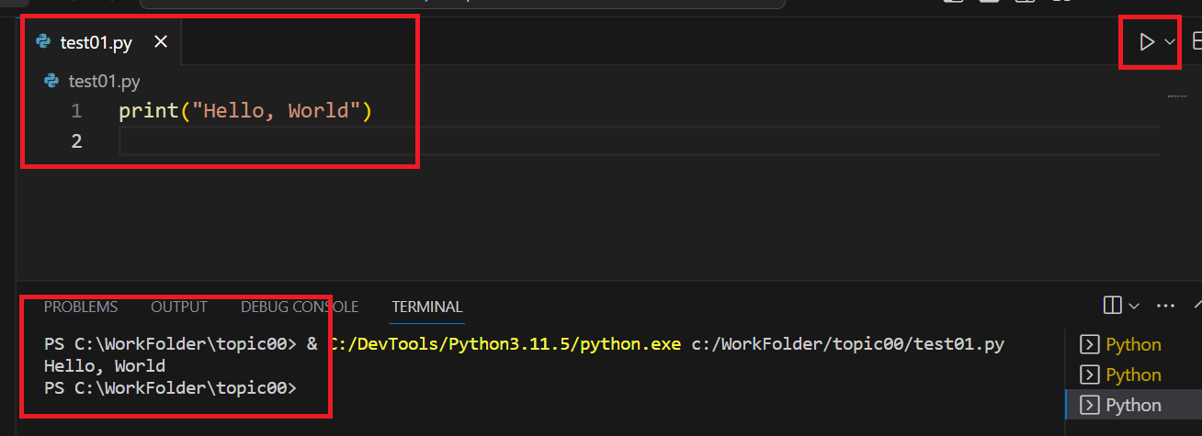

1. Додайте, ще один рядок коду, та переконайтесь що виконуються саме вказані дії.

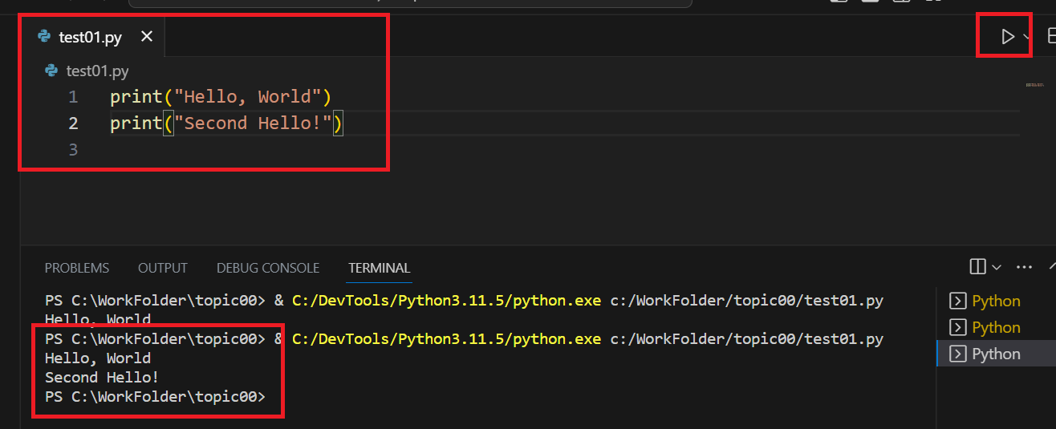

**Встановлення git клієнта**

1. Скачайте з офіційного сайту інсталятор  
   <https://git-scm.com/>

1. Запустіть інсталятор на виконання
2. Використовуйте всі опції за замовченням окрім останнього пункту. В останньому пункті виберіть None.

1. Після встановлення, натисніть правою кнопкою миші в будь якій частині екрану та вибуріть наступний пункт.

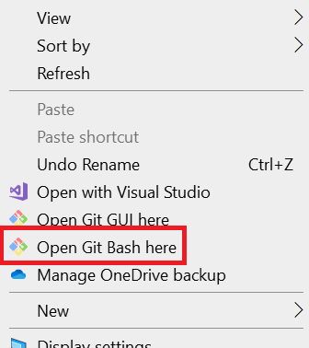

1. Відкриється термінал для роботи

1. Створіть пару SSH ключів виконавши команду

|  |
| --- |
| ssh-keygen -t ed25519 -C [your_email@example.com](mailto:your_email@example.com) |

1. **Зверніть увагу** на те куди були збережені ключі, вони нам знадобляться для конфігурації **github** акаунта.

**github**

1. Створіть аккаунт на <https://github.com/> та залогіньтесь.
2. Перейдіть в конфігурацію користувача:

1. Перейдіть в розділ SSH and GPG keys

1. Натисніть кнопку Додати новий ключ

1. Вкажіть назву ключа та вставте вміст згенерованого файлу id_ed25519.pub, що був згенерований в пункті 7 попереднього розділу.
2. Перейдіть на головну сторінку **github**.
3. Натисніть кнопку створення нового репозиторію.

1. Створіть новий репозиторій. Вкажіть ім’я. Виберіть Public як специфікатор доступу. Відмітьте пункт додавання README файлу. Натисніть кнопку

1. Після створення репозиторія відбудеться перенаправлення на цей репозиторій

**Перші кроки з git**

1. На локальному комп’ютері створіть каталог в який буде склоновано створений репозиторій. Перейдіть в створений каталог.

1. Запустіть git термінал через контекстне меню в цьому каталозі

1. На веб інтерфесі github відкрийте створений репозиторій та натисніть кнопку

1. У вікні, що відкриється виберіть SSH та скопіюйте посилання

1. В буфері обміну буде збережено наступну інформацію

|  |
| --- |
| git@github.com:idyuba/TechnologiiProgramuvannia.git |

1. Поверніться в git термінал та виконайте команду клонування репозиторію. Необхідна адреса на даний час збережена в буфері обміну.

|  |
| --- |
| git clone git@github.com:idyuba/TechnologiiProgramuvannia.git |

1. Зверніть увагу на виділені частини
2. Перевірте, що репозиторій склоновано

**Перший коміт**

1. Використовуючи VS Code відкрийте каталог, який був створений в результаті клонування репозиторія

1. Створіть новий каталог в який буде добавлений новий python файл

1. Додайте новий файл

1. Додайте інструкцію в файл, а переконайтесь що інструкція виконується

1. Відкрийте git термінал та зайдіть в каталог, що був створений під час клонування

1. Виконайте команду **git status**, яка покаже всі зміни, що були внесені до цього каталогу

1. Виконайте команду **git add .** та відмітьте всі зміни. Знови виконайте команду **git status**

1. Файл, що був створений за допомогою VS Code відмічен як доданий.
2. Виконайте команду

**git commit -m "Dev test file for topic 00"**

1. Виконайте команду **git log**, щоб упевнитись у тому, що зміни буди збережені в історії комітів

1. Перенесіть зміни на github. Виконайте команду git push

1. Перейдіть на github і переконайтесь в тому, що зміни збережені на сервері.

